DECISION DU RTN CONCERNANT LA PLAINTE DE CAISSA EUROPE

Dans la ronde 2 des interclubs nationaux 2010-2011 (le 10/10/2010) il y a eu la rencontre Caissa Europe 2 (548) – Europchess 1 (226). Voici les résultats :

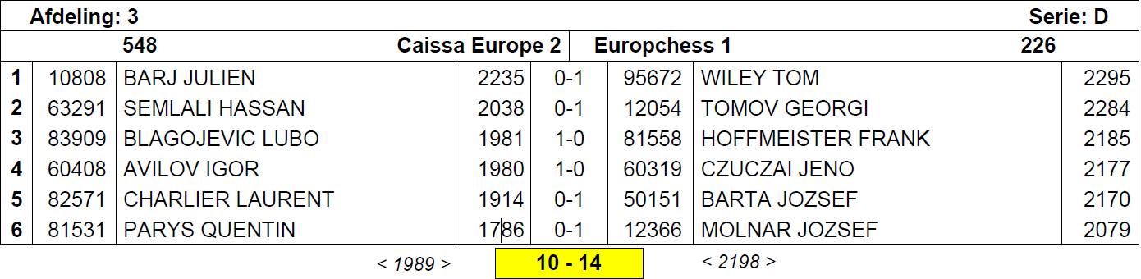

Ici dans ce printscreen le joueur du 6^{ième} tableau d’Europchess 1 a 2079 comme elo, mais au moment qu’il a joué, son elo dans Player.dbf et dans LstForce.dbf était zéro (donc un joueur non-coté).
Parce que ce joueur « non-coté » avait bien « massacré » le joueur Parys Quentin, il y a eu des doutes à coté de Caissa Europe si ce joueur était bien non-coté. Et effectivement Caissa Europe avait trouvé des traces anciennes de ce joueur. Il s’agit de l’URL suivant (sur le site web de la fédération hongroise) : http://www.chess.hu/en/komir.php?komir_id=&nev=molnar+jozsef&neme=&orszag=&mig=&elo_min=&elo_max=&fide_id=&sorrend=elo
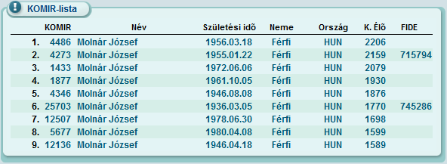
(Le troisième joueur)
Dans le règlement des interclubs nationaux, il y a l’article 33.g. Là il y a mis :
S'il est constaté en cours de compétition qu'un joueur avait une cote au moment de l'établissement de la liste de force alors qu'il a été inscrit comme non coté, ce joueur perd par forfait toutes les parties qu'il a disputées jusqu'au moment de cette constatation. En outre, dès ce moment, il est exclu de la compétition.

Le comité de Caissa Europe a décidé que suite à des incidents dans le passé où la réputation du cercle ou de ses membres a été salie, de ne pas prendre un risque pour avoir encore des doutes négatives. Il veut être transparent vers des infractions commises contre ses joueurs. Il réclame donc le point par forfait, mais il veut aussi qu’il n’y aurait pas de sanction contre le joueur en question.
Frank Hoffmeister, le responsable du cercle d’Europchess, a confirmé que Jozsef Molnar est bien le joueur identifié. Par contre il nie surtout l’intention de ce fait. Ceci est une erreur administrative suite à un malentendu. Apparemment le joueur Jozsef Molnar a commencé récemment à rejouer après une inactivité de plus de 10 ans. Et dans le temps il a reçu un « komir » de 2079. En Hongrie si un joueur recommence à jouer après une inactivité, il devient non-coté s’il n’a pas un elo fide (donc par exemple s’il a seulement un « komir »). En plus, ce système de « komir » n’est plus utilisé depuis trois ans. Et Frank ajoute encore un argument : si ce joueur était inscrit dans la liste de force avec son vrai elo, alors la composition de cette ronde était exactement la même. Donc il n’y aurait pas eu de changement du tout. Il termine en disant que lors qu’un joueur s’affilie à son cercle, il est impossible pour lui de vérifier son ancien cote dans une langue il ne parle pas.

D’abord, je ne partage pas la vision de Frank. Dans le règlement il y a l’article 10.c. :

Les anciens joueurs qui reprennent le jeu après une interruption se voient attribuer leur dernière cote connue.

Ceci veut dire que même pour un joueur hongrois on doit lui attribuer sa dernière cote connue, même si c’est une cote qui n’est plus utilisée en Hongrie. Donc ceci veut dire que lors d’une affiliation d’un nouveau membre on doit faire le maximum de recevoir les données exactes. Dans ce cas pour moi le maximum est de procurer au responsable des affiliations tous les éléments de son ancien komir. Ceci n’a pas été fait.

Pour ce fait, je trouve que la demande de Caissa Europe d’appliquer la première partie de cet article, c’est –à-dire de corriger le résultat de la partie de Jozsef Molnar en perte par forfait, est justifié. Pour le bon ordre, la correction de ce résultat en perte par forfait est pour le calcul du résultat de la rencontre. La partie reste gagnée pour le calcul de l’elo. Le résultat de 1-3 devient donc 3-0. Le résultat de cette rencontre change de 10-14 en 12-11. Egalement les sanctions des amendes sont appliquées.

Par contre, je reconnais, également comme Caissa Europe, qu’il ne s’agit pas du tout d’une intention de frauder ou quelconque de la part d’Europchess, mais d’une malheureuse erreur administrative (on a appliqué les règles hongroises). Dans la seconde partie del’article 33.g. il y a mis qu’il y a une sanction supplémentaire : l’exclusion de la compétition pour Jozsef Molnar. Je ne comprends pas du tout cette sanction dans ce cas. En plus je trouve que cette sanction est contraire aux statuts. Là il y a écrit qu’un des buts de la Fédération Belges est bien de promouvoir les échecs en Belgique. Et je ne vois pas bien comment une telle sanction stimulerait les échecs. Pour cette raison je refuse de prononcer cette sanction. Le joueur Jozsef Molnar peut continuer à jouer dans les interclubs nationaux dans cette saison. Par contre, j’ai fait corriger son elo dans le fichier Player.dbf et dans LstForce.dbf en 2079.

Pour terminer, j’attire également votre attention vers l’article 15 où il y est mentionné la procédure de contester ma décision : il faut introduire la plainte par écrit auprès le président national (Chris Ghysels, chris.ghysels@pandora.be) dans les trente jours (donc avant 06/12/2010) et il faut payer une caution de 125 EUR sur le compte bancaire de la FRBE (001-5982300-95 K.B.S.B. vzw - F.R.B.E. ASBL).

Luc Cornet
Responsable des Interclubs Nationaux.

